

**Novedades Zig-Zag**

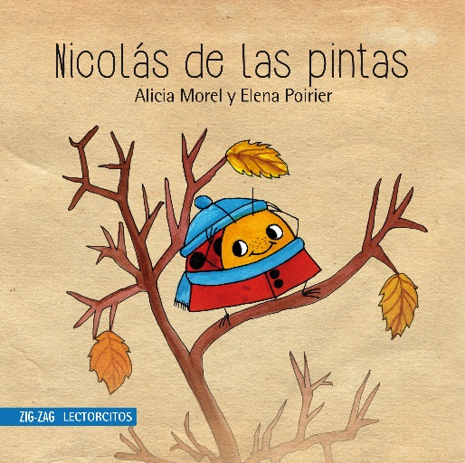

**Nicolás de las Pintas**

Autora: Alicia Morel

32 páginas

20 x 20 cm

Cód. interno: 29774

ISBN: 9789561231825

Precio: $ 3.109 + IVA

Un conjunto de historietas llenas de ternura, de ritmo y de humor. Son las aventuras de Nicolás, una simpática chinita que vive muchas divertidas aventuras: un cucaracho le hace bromas, se encuentran con el hada de las chinitas, va al teatro con amigos y se viste de huaso para fiestas patrias.

**Obra póstuma de Alicia Morel**, con las destacadas **ilustraciones de Elena Poirier** y una **introducción de Claudio Aguilera**. Sin duda, **un valioso rescate patrimonial** ideal para comenzar la lectura en los más pequeños.

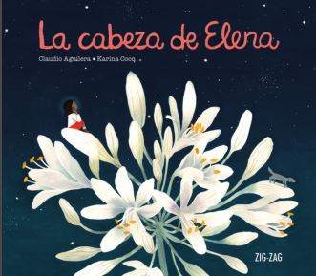**La cabeza de Elena**

Autor: Claudio Aguilera

28 páginas

25 x 28,5 cm

Cód. interno: 20301

ISBN: 9789561231696

Precio: $7.983 + IVA

Nadie sabe muy bien dónde tiene puesta la cabeza Elena, ya que de un día aparece entre las ropas de su mamá, otro día en el costurero y hasta en la frutera con naranjas. Su padre, su hermana, la profesora y el perro se preocupan por ella, creen que no anda bien. Pero Elena sabe que su cabeza se encuentra en el mismo lugar en que está su corazón.

**libro para conversar acerca de los sentimientos de los niños ante la necesidad de migración de sus padres.**